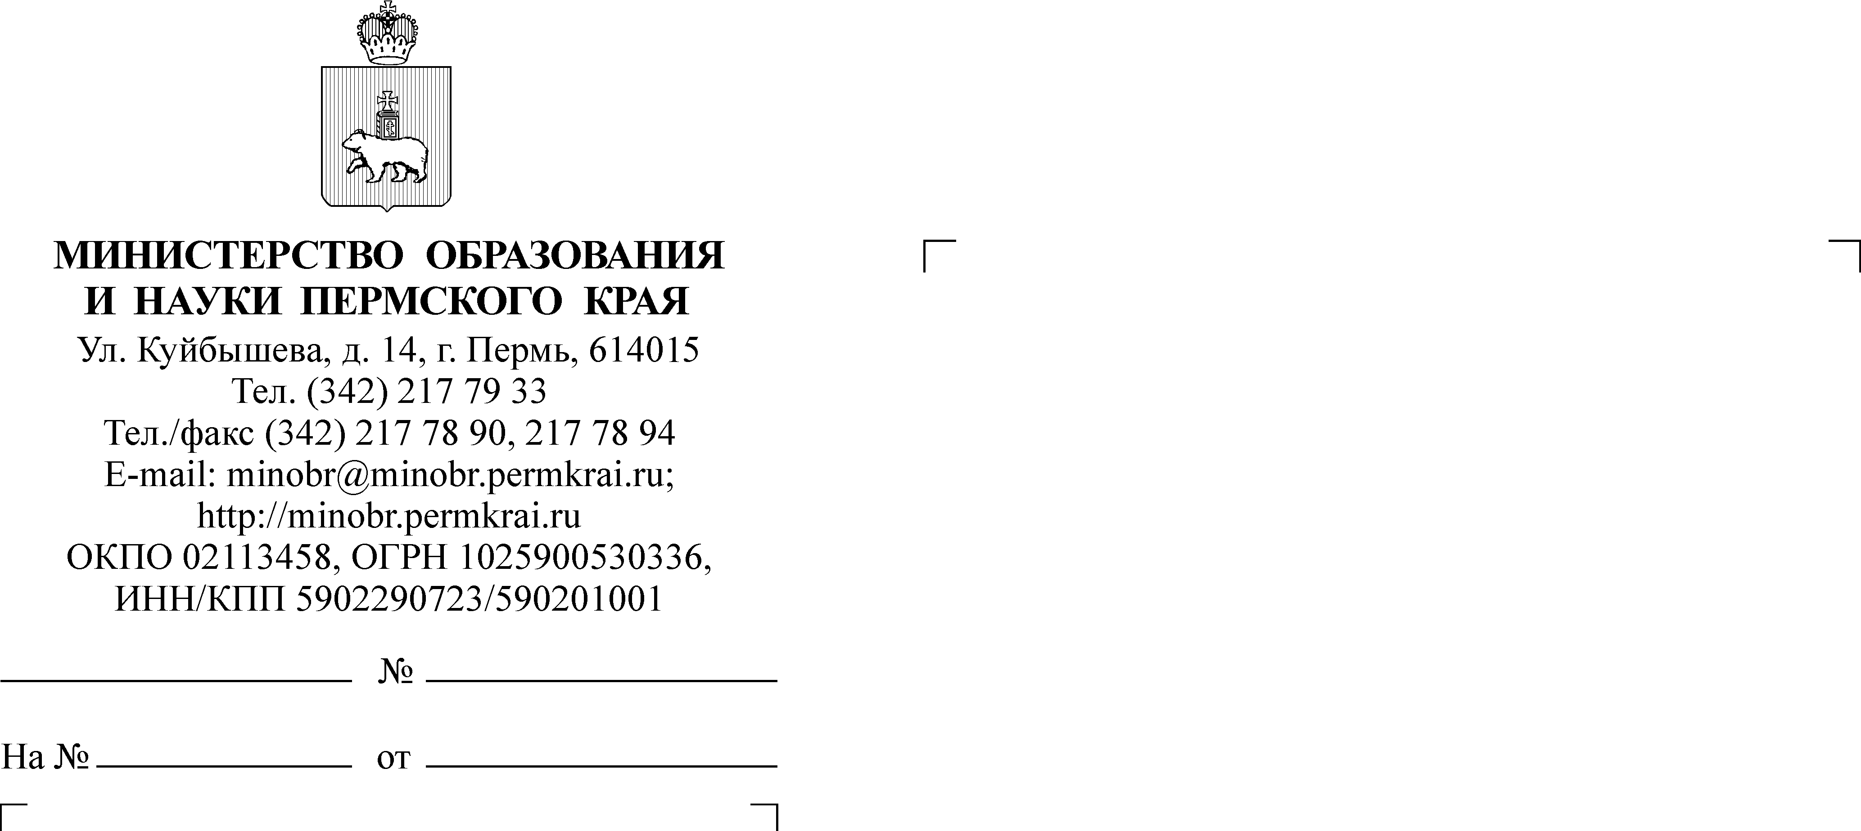

Руководителям органов управления образованием муниципальных районов и городских округов Пермского края
Руководителям подведомственных учреждений
20.01.2020
СЭД-26-01-36-47
Уважаемые руководители!

В рамках сотрудничества Министерства образования и науки Пермского края и образовательной платформы «Учи.ру» (далее – образовательная платформа, UCHI.RU) объявляется старт проекта «Цифровая школа» среди учителей и школьников Пермского края (письма Министерства образования и науки Пермского края от 27 августа 2019 г. СЭД-26-01-36-1019, от 3 декабря 2019 г. СЭД-26-01-36-1617)
Занятия на платформе позволяют каждому ученику, вне зависимости от социально-экономического и географического положения, освоить в комфортном для себя темпе и по своему индивидуальному образовательному плану базовую школьную программу. За счет использования интерактивных форматов обучения учителя повышают свои компетенции и развивают цифровые навыки, что особенно актуально в рамках внедрения целевой модели цифровой образовательной среды.
Формат: проведение 1 урока по математике в компьютерном классе с применением платформы UCHI.RU.
Сроки проведения проекта: с 20 января по 31 мая 2020 г.
Подведение итогов и награждение. Наиболее активные учителя, принявшие участие в проекте, награждаются грамотами и сертификатами.
По всем вопросам касательно проведения обращаться к ответственному за проект от Министерства образования и науки Пермского края - Блинова Александра Юрьевна, e-mail: ayublinova@minobr.permkrai.ru,
от ООО «Учи.ру» - Илона Владимировна Абаншина тел. +7 (926) 677-65-92,
e-mail: abanshina@uchi.ru

Заместитель министра Н.Е. Зверева

